Zpravodaj obce Čistá u Horek
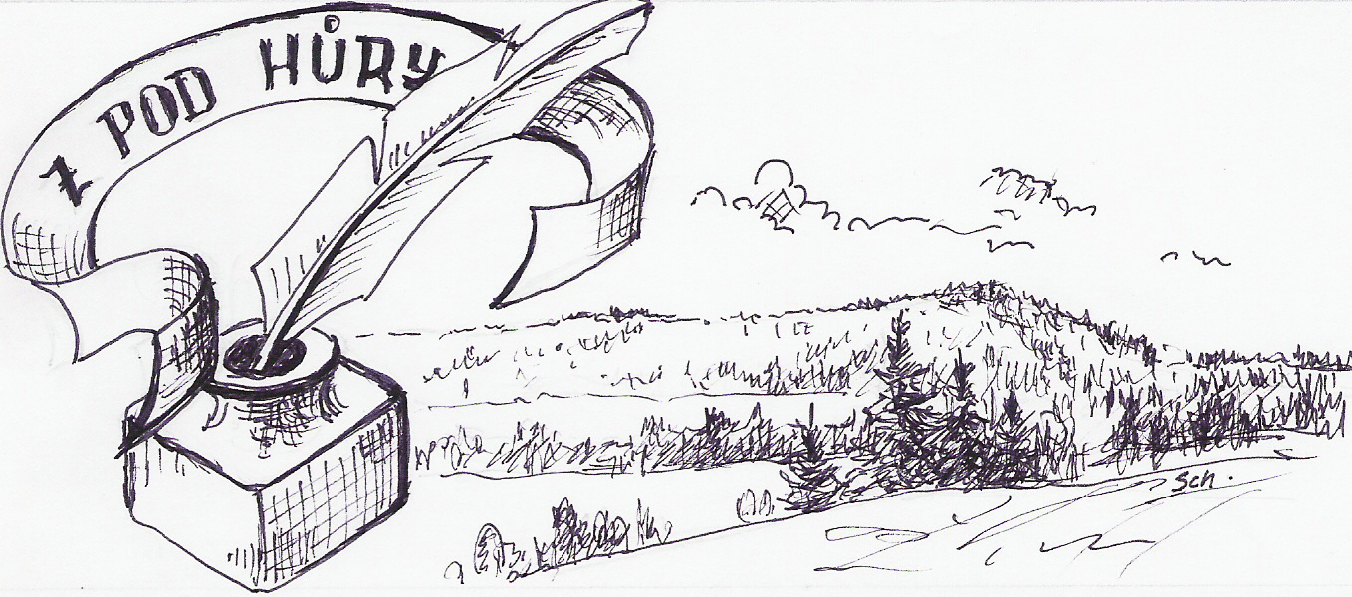
Prosinec 2010 číslo 4
ročník V. Neprodejné

Z obsahu čísla: Seděl jsem v policejní ⊗ Kulturní komise v roce 2011 ⊗ Nové orgány obce ⊗ Informace z Barvínku ⊗ Rozhovor s Vladimírem Suchánkem⊗ Z naší školičky ⊗ Fotosoutěž
Z pod Hůry – nepravidelný občasník Obce Čistá u Horek. Náměty a připomínky možno předat v kanceláři obecního úřadu. Nepodepsané materiály jsou dílem redakce. Příspěvky dodané do redakce nemusí být ve shodě s názorem vydavatele.

Redakce: Ladislav Jiřička - Kontakt: ou.cista@iol.cz. - Tiskne se svépomocí na OÚ Čistá
♣♣♣♣♣♣♣♣♣♣♣♣♣♣♣♣♣♣♣♣♣♣♣♣♣♣♣♣♣♣♣♣
Vážení čtenáři, blíží se konec roku, vánoce klepou na dveře, příroda se halí do bílého. Přichází čas bilancování, čas radosti, chvíle strávené společně v kruhu rodin a přátel, na které třeba jindy nebyl čas.
Máme po volbách a život ve vesnici začíná nabírat na obrátkách. Mám z toho radost a držím všem palce, aby jim to prvotní nadšení vydrželo. Tento zpravodaj je hodně obsáhlý a ani se sem nevešlo vše. Sledujte proto vývěsky, plakátovací tabule i webové stránky obce. Ty budou již brzy v nové podobě a snad se i budou líbit.
Přeji vám všem za sebe, vedení a pracovníky obce klidné svátky a v novém roce hodně štěstí, spokojenosti a všechno dobré. Ladislav Jiřička
Seděl jsem v policejní cele ..... josefstransky@centrum.cz
Seděl jsem před nějakým časem v policejní cele a nesedělo se mně moc dobře. Seděl jsem tam jenom chvíli a vůbec bych si nepřál sedět tam delší dobu.. Místnost bez oken, šedozelený nátěr stěn, pryčna, kousavá deka, tvrdá židle, masivní pevný stolek, mříže, za mřížemi jenom se svolením ostrahy záchodová mísa a umyvadlo. Matné osvětlení, pod stropem malá kamera sledující každý pohyb obyvatele policejní cely, ocelové masivní vězeňské dveře s kukátkem pro přísné oko policejní ostrahy. Octnout se tam na nějakou delší dobu bych si vůbec nepřál ... .
Proč ale tenhleten svůj zážitek popisuji ?
V úterý 18. listopadu 2010 mě a asi třicítku seniorů z několika obcí Jilemnicka odvezl autobus do Semil do budovy Policejního ředitelství. Odjezd svým průběhem poněkud připomínal zájezd důchodců na nějakou prezentační akci spojenou s prodejem předražených dek a kuchyňského nádobí.
Ale nic se neprodávalo. Na Policejním ředitelství podobné prezentační akce neprobíhají ani náhodou. Ale to, co se na tom policejním pracovišti děje, to právě bylo předmětem našeho seniorského rádoby výletu do Semil.
Seniorské odpoledne na Policejním ředitelství v Semilech organizovala paní Ing. Radka Paulů, manažerka " Jilemnicko - svazek obcí " v akci s názvem " Bezpečné stáří ".
Seděli jsme v příjemném prostorném sále na Policejním ředitelství, byla nám nabídnuta káva, čaj a malé pohoštění.
Policisté a policistky nám v úvodu přehráli formou jakési divadelní ukázky typické situace, kdy jsou starší lidé okradeni přímo ve svých příbytcích různými podvodníky a zloději, kteří se jim mnohdy vetřou do přízně různými fintami a srdceryvnými historkami. Podvodníci a různí jiní šmejdi se mnohdy specializují zejména na starší občany, kteří jim jejich kecy uvěří, skočí jim na lep a pak jim zůstanou jen oči pro pláč....
Policisté nám dále povídali o skutečných historkách a kriminálních činech. Byli jsme upozorněni na nutnost pečlivého zamykání svých domovů a byli jsme seznámeni s řadou možností, jak se páchané trestné činnosti různých individuí bránit.
Dnešní doba nám, starším občanům, přinesla hodně svobody, ale přinesla také mnohá nová nebezpečí a úskalí, s nimiž se i ve svém vyšším věku musíme vyrovnávat.
Ve společnosti je mnoho pohybu vpřed, ale mnohdy i pohybu nazpátek. Morálka pláče...
Sympatický psovod nám představil svého čtyřnohého kamaráda, černého ostrého policejního německého ovčáka, z něhož šel strach a nebylo radno se k jeho zubaté tlamičce přibližovat.
Měli jsme také možnost projít si mnohé prostory Policejního ředitelství.
O zážitku a pocitech z policejní cely jsem psal v úvodu tohoto svého povídání, prohlédli jsme si posilovnu, kde se ochránci zákona tuží při posilování svého svalstva, viděli jsme prostornou tělocvičnu pro kolektivní i individuální sporty, zaujala nás policejní střelnice umístěná v suterénu budovy. Stopy po střelách v terčích a někdy i mimo tyto cíle naznačují, že se policisté nemusí bát dostat se občas i do křížku s ozbrojenými a nebezpečnými pachateli závažných trestných činů. Prohlédli jsme si také automobilovou techniku.
Odpoledne strávené v Semilech na Policejním ředitelství bylo pro nás seniory velice podnětné a mnohý z nás se jistě nad některým svým počínáním velice zamyslil.
Dalo nám to mnohem víc než případné bezduché sledování nějakého odpoledního přiblblého televizního seriálu typu Ordinace v nějaké zahradě.
Děkuji těm, kteří přečetli toto moje povídání až do konce a přeji Vám hezké Vánoce 2010 a šťastný rok 2011.
9.12.2010 Ing. Josef Stránský
**********************************************************************************
Anketa pro seniory
Kulturní komise Obce Čistá u Horek plánuje pořádat pravidelná setkání seniorů. V případě zájmu vyplňte laskavě tento dotazník, který si u Vás osobně vyzvedneme. Pokud nechcete „stříhat zpravodaj“, můžete využít samostatného lístku při naší návštěvě. Děkujeme předem za spolupráci. (Nehodící se škrtněte):
Mám zájem o tyto setkání? ANO NE
Jak často by se mělo konat? 1 x měsíc, 1x za dva měsíce, 1 x za čtvrt roku
Který den by vám více vyhovoval? středa od 16:00 hodin neděle od 16:00 hodin
Měli byste zájem o dopravu? ANO NE
Vaše náměty na program (např. dílny, besedy,cukrárna atp.): ………………………………………….…………………………………………………………………………………………………………………………………………………………..
Plán akcí kulturní komise na první čtvrtletí roku 2011
Ještě v roce 2010 Vás zveme do čisteckého kostelíka sv. Prokopa. 26. prosince od 18:00 hodin zde vystoupí s programem „Radostně budem zpívati“ dívčí folková skupina Bossorky. Na společné zpívání si vezměte s sebou i rolničky či malé zvonky. Teplý čaj bude zajištěn. Výtěžek z koncertu půjde na opravy kostelíka.
Projekce „Jeden svět“

Kulturní komise pro Vás připravila dva dokumentární filmy, které zvítězily v diváckém hlasování během filmového festivalu Jeden svět 2010. Filmy jsou na téma lidská práva a jsou v původním znění s českými titulky. Více informací se můžete dozvědět na http://www.jedensvet.cz/.
4.2.2011 - Hlad - skládá velmi sugestivní obrázek dnešního světa, v němž důsledky spotřebního chování Západu devastují rozvojové země, 90 min.
11.2.2011 - Kimčongílie - podává šokující svědectví o koncentračních táborech v Severní Koreji, 75 min.
Vstupné: zdarma. Místo konání: zasedací místnost OÚ. Začátek promítání: vždy v 18:00.
„Tropické ostrovy a Hedvábná stezka“
Na 4.3.2011 se připravuje beseda s nám již dobře známou cestovatelkou Ivankou Hanyšovou. Tématem bude cesta po ostrovech tropického pásu a putování Hedvábnou stezkou. Podrobnosti budou upřesněny na plakátech.
„Kdo si hraje, nezlobí“
Proto chce kulturní komise připravit „odpoledne plné her“, kam by si mohli občané všech věkových kategorií přijít zahrát různé stolní hry. Termín bude ještě upřesněn, ale bude se jednat o jedno zimní nedělní odpoledne.

Tříkrálová sbírka 2011
Tříkrálovou sbírku pro Charitu uskuteční děti ze školy pod vedením paní učitelky Markéty Veselé v dolní části obce. Horní část Čisté pak obejdou tři králové s hudebním doprovodem z divadelního spolku Floriánek. Sbírku uskutečníme od pátku 7. ledna 2011 do neděle 9. ledna 2011. Její výtěžek půjde na projekty Charity včetně Farní charity Studenec, jejíž ošetřovatelky zajíždí i k nám do Čisté. Předem děkujeme za štědrost.


Mateřské centru m BARVÍNEK
www.sma
Hezké prožití svátků vánočních, bohatou nadílku pod stromečkem a hodně štěstí, zdraví a pohody v celém novém roce vám všem přeje BARVÍNEK
___________________________________________________________________________________
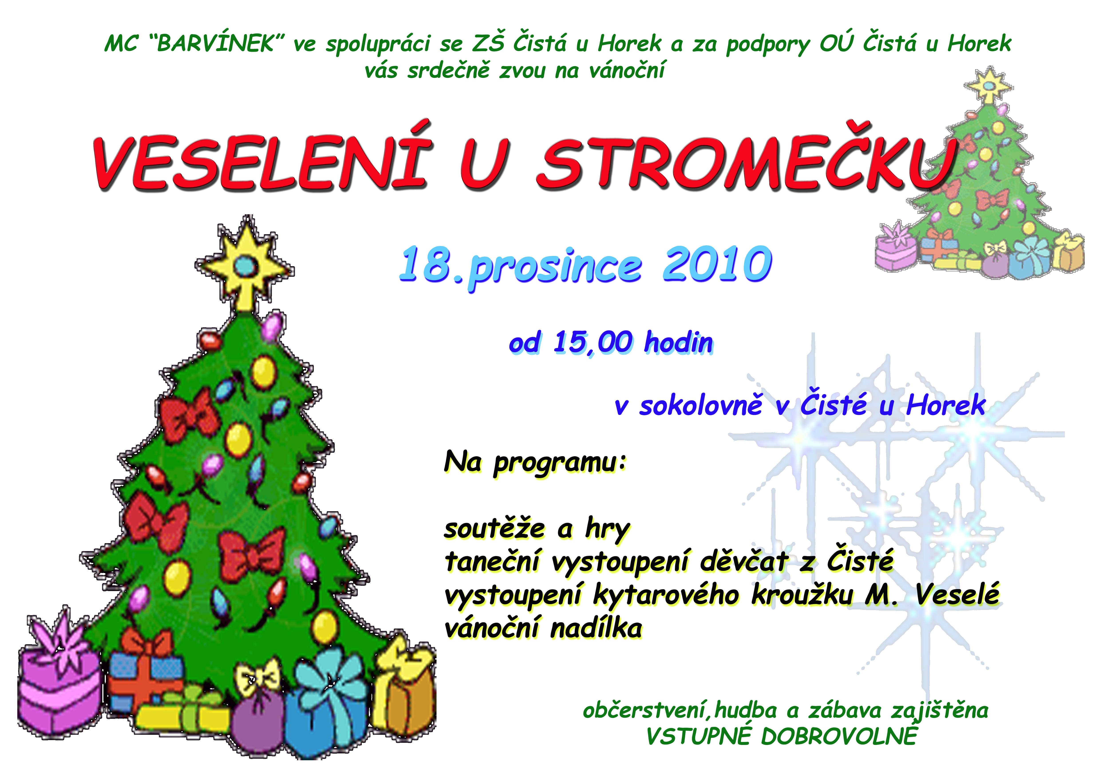

PRAVIDELNÝ PROGRAM MC

Pondělí:
- dopolední setkávání s dětmi do 3let v prostorách MC … od 9,00h
- odpolední cvičení s dětmi v sokolovně … od 16,00h
Úterý:
- odpolední tvoření s dětmi v MC … od 15,30 do 17,00h


MYSLIVECKÉ SDRUŽENÍ ČERNÝ HÁJ ZÁLESNÍ LHOTA ČISTÁ

***Přejeme všem našim spoluobčanům i sponzorům krásné prožití svátků vánočních a do nového roku 2011 mnoho zdraví a pohody.

***Na sobotu 22.1.2011 se připravuje Myslivecký ples v sále sokolovny Čisté u Horek od 20.00hodin. Připravena bude výborná zvěřinová kuchyně, bohatá tombola a hudba k tanci i poslechu. Těšíme se na Vás.


Z NAŠÍ ŠKOLIČKY
Nedávno jsme vítali prvňáčky ve škole a teď už se s nimi těšíme na VÁNOCE. Školní rok utíká tak rychle, možná proto, že tu máme samé hodné děti ☺ a také proto, že se v naší škole stále něco děje. A zde je ohlédnutí za tím, co jsme od září společně prožili.
V pátek 24.9. jsme ve Vrchlabí navštívili výstavu TMA PŘEDE MNOU ANEB DOTKNĚTE SE KRKONOŠ. Nejdříve si výstavu se zajímavými exponáty děti "ohmataly" a "ochutnaly" poslepu. Vyzkoušely si tak, jak těžké to mají nevidomí a slabozrací. Potom si mohly výstavu prohlédnout. Venku je čekala nášlapná stezka a vrbový tunel, opět poslepu.
V sobotu 25.9. vystoupily dívky z naší školy a z kytarového kroužku s pásmem básniček a písní na VÍTÁNÍ OBČÁNKŮ. Všem slečnám děkujeme za ochotu.
V pondělí 11.10. byl zahájen plavecký kurz pro žáky 4. ročníku, 13.10. 2010 proběhlo ve škole i školce fotografování profesionálním fotografem a 14.10. 2010 jsme v MKS v N.Pace zhlédli muzikál „Povídejme si, děti“ s příběhy o pejskovi a kočičce.
Ve čtvrtek 21.10. děti vyrazily za Bumbálku se svými draky na ŠKOLNÍ DRAKIÁDU. Počasí bylo opravdu na draka a všichni zaslouží velkou pochvalu za odvahu a výdrž. Zimou zkřehlými prsty bylo dost obtížné ve velkém větru udržet draky na provázku. Ale všichni jsme se šťastně vrátili do školy, nikdo s drakem neuletěl. ☺
22.10. se žáci prvního ročníku zúčastnili projektu zaměřeného na dopravní výchovu. Teoretická část projektu POZOR DĚTI, SILNICE proběhla v budově POLICIE ČR v Semilech, kde se děti seznámily s dopravními značkami a správným vybavením kola. Ve střílně jim policista ukázal střelbu na různé terče. Praktická část probíhala na dopravním hřišti v Košťálově, kde se děti zahřály při soutěžích a jízdě na koloběžkách.
V pondělí 25.10. přišly do školy děti ve strašidelných převlecích. Nejdříve připravily jednohubky, které potom snědly při svačině. Následovalo zdobení třídy, vyrábění strašidýlek a dlabání dýní. V podvečer se průvod strašidel vydal po Stráni na procházku s lampiony. Následovala oslava narozenin, diskotéka a soutěže. Vydováděná strašidla nakonec seděla kolem rozsvícených vydlabaných dýní a zpívala s kytarou. Potom si děti připravily nocleh ve družině a na dobrou noc poslouchaly Hurvínka. Ráno jim paní kuchařka a paní školnice připravily výbornou snídani.
26.10. jsme měli ve škole loutkové divadlo s pohádkou O statečném vojáčkovi.
Ve středu 3.11. jsme byli v Nové Pace na velmi pěkném a humorném představení Zlatovláska, které pro nás zahrálo divadlo DRAK.
V neděli 28.11. vystoupily některé děti z naší školy a dívky z kytarového kroužku s pásmem básniček a koled při posezení seniorů v sokolovně. Za velkou snahu při vystoupení a také během přípravy všem moc děkuji. Vaškovi Jiřičkovi děkujeme za doprovod na baskytaru a kulturní komisi děkujeme za pozvání.
V pátek 3.12.navštívil naší školu a školku MIKULÁŠ s andělem a čerty. Naštěstí si čerti nikoho neodnesli a všechny děti dostaly balíček se sladkostmi a ovocem. Zlobidla a nepořádníčci museli ale slíbit, že se polepší. :-) Milé návštěvě moc děkujeme. Snad nám odpustí, že jména z důvodu zachování tajemství neprozradíme. A pokud se nebojíte, můžete se na ně podívat v naší fotogalerii. :-) /www.smart-web.cz/zskola/
V úterý 7.12. jsme se vydali do Nové Paky na Zimní příběhy včelích medvídků. S Brumdou, Čmeldou a jejich přáteli jsme zažili spoustu legrace. Kromě cukrárny jsme stihli i výstavu nádherných betlémů v MUZEU.
Ve středu 8.12. k nám " přiletěl" ČMELÁK Luboš s velmi povedeným programem " Jeden z našich nejcennějších pokladů". S dětmi si povídal o tom, jak vznikla půda, co v ní můžeme najít a co by v ní být nemělo a také proč je pro nás důležitá. Děti si mohly ohmatat a porovnat některé horniny a druhy půd, na obrázcích poznávaly živočichy žijící v půdě. Nechyběly ani zajímavé a napínavé úkoly, při kterých si děti hrály na vědce, při pozorování mikroskopem zkoumaly své tajemné nálezy a také modelovaly z hlíny. Pod mikroskopem zapózovala i naše kamarádka strašilka Julča a postarala se o velkolepou a možná i trochu strašidelnou podívanou. :-) Lubošovi děkujeme za zajímavé dopoledne plné pohody i napětí a těšíme se na další setkání. FLORIÁNKU a ČIPŘIDU děkujeme za finanční příspěvek na tento program.
A CO NÁS JEŠTĚ ČEKÁ V 1. POLOLETÍ ?
Děti z MŠ a p. učitelky připravily pro své blízké Vánoční besídku na pátek 17.12. od 15.00 hodin v herně MŠ.
Ve „vánočních dílničkách „ si mohou děti vyrobit vánoční výzdobu, svícínky apod. Čeká nás také pečení cukroví ve škole a školce. A potom už se budeme těšit na VÁNOCE, prázdniny a příští rok.
⇔ ⇔ ⇔ ⇔ ⇔
Děkujeme Vám, kteří pomáháte naší škole a podporujete nás v naší činnosti. Velké poděkování patří především obci a zastupitelům, místním hasičům, FLORIÁNKU, ČIPŘIDU a MC BARVÍNEK za pomoc a spolupráci. Dále děkujeme paní M. Peterkové za pěkný sponzorský dar pro MŠ, paní R.Hamplové za mikulášské balíčky pro děti, panu V.Tmejovi za stromky a panu V. Jiřičkovi za zajištění dopravy dětí na zubní prohlídku hasičským vozidlem.
Přejeme všem obyvatelům naší milé vesničky nádherné a pokojné prožití vánočních svátků a v roce 2011 hodně zdraví, elánu a splnění Vašich přání a plánů.
Mgr. Lenka Brendlová a zaměstnanci ZŠ a MŠ
POZOR :
Změna úředních hodin kanceláře obecního úřadu od 1.1.2011
pondělí: 8:00 – 12:00 13:00 – 19:00
úterý: 8:00 – 12:00
středa: 8:00 – 12:00 13:00-17:00
čtvrtek: pouze předem dohodnuté schůzky a jednání
pátek: 8:00 – 12:00
Rozhovor
Opět se pokoušíme přinést nějaké aktuální informace od největšího zaměstnavatele v Čisté, f. Suchánek&Walraven s.r.o. Dnes si můžete přečíst první část rozhovoru s Vladimírem Suchánkem o dění a záměrech této firmy nejen v Čisté.
*Na přelomu roku 2009/2010 se hodně hovořilo o dalším rozmachu firmy. Uběhl nějaký čas a zdánlivě se nic neděje. Ztratila snad společnost zájem v Čisté investovat?
Nejdříve bych chtěl dodatečně touto formou poděkovat předchozímu zastupitelstvu za spolupráci.
Ano, již máme stavební povolení na stavbu v podstatě dvou univerzálních hal pro všeobecnou kovovýrobu, nalevo od administrativní budovy. Že se nic neděje, se jeví pouze zvenčí. Letos bylo naším hlavním cílem přečkat dopady hospodářské krize, soustředili jsme se na to, abychom nepropouštěli zaměstnance, a velké investice jsme odložili. Naše výsledky ale nebyly špatné, hlavní evropské trhy v čele s Německem se zotavují, jsme stále aktivnější v Číně a máme vcelku dobré vyhlídky v Rusku, kde plánujeme založení společného výrobního podniku.
Z Čisté v současné době mimo jiné prodáváme skoro milion různých objímek týdně. Pro lepší představu tohoto množství je zajímavé si uvědomit, že každou objímku někde ve světě nějaký instalatér, topenář či klempíř musí rozbalit, většinou s ní někam vylézt například po štaflích a tam ji nainstalovat nebo s ní jinak manipulovat…
Stále máme nedostatek výrobních a skladových prostor, dlouhodobě máme pronajaty 2 haly ve Valdicicíh, drobnější pronájmy máme i v zde ve škole,nebo na Horkách v sousedních objektech. Během tohoto roku jsme si navíc pronajali prostory v Lázních Bělohrad, v Nové Pace a v Martinicích.
Minulý měsíc jsme schválili strategický plán dále investovat do našich vlastních objektů, na Horkách jsme začali s přípravou pro výrobu plastových dílců, v Čisté bychom chtěli postavit linku na předstěnové systémy.
Takže náš zájem zde investovat nadále trvá a vše nabývá konkrétnější obrysů.
Součástí toto plánu byla i eventualita opustit Čistou, pokud bychom se zde nemohli dále rozvíjet, ale to bylo víceméně v teoretické rovině, která k takovýmto dlouhodobým studiím patří.
*V roce 2008 jste na schůzce s občany v sokolovně hovořili i o možné instalaci zinkovací linky. Je záměr firmy tuto technologii v Čisté skutečně mít?
Jak na té schůzce, tak pak i v dalších prohlášeních, bylo vždy vysvětlováno, že zinkovací linka je jednou z alternativ ve stadiu studie a propočtů. Na tom pracovalo hodně lidí a nechtěli jsme nic zatajovat, proto jsme se snažili, ač možná předčasně, na rovinu o tom informovat.
Nyní je tato kapitola uzavřena, zinkovací linka je z našich plánů vyřazena. Dohodli jsme se na dlouhodobé spolupráci s naším současným dodavatelem v Náchodě, který již pro to buduje nový závod a zároveň rozšiřujeme náš vlastní provoz v Holandsku.
To znamená, že plánovaná hala již nebude mít stavební přípravu na tuto technologii a nepokračujeme na získání stavebního povolení, které by navíc bylo v řádu let a občané by byli o tom informováni.
Pokud jsme tím způsobili rozruch tak se omlouváme, ale myslím si, že to bylo lepší než dělat tajnosti.
* Přinese nová hala další pracovní příležitosti
V první fázi chceme postavit pouze jednu halu, začneme co nejdříve. Bude tam linka na sanitární systémy, což jsou v podstatě držáky na WC a umyvadla. Většinu strojů a procesů bylo možno vidět při našem Dni otevřených dveří minulý rok.
Hala bude mít dvoje vrata orientované k silnici, nikoli k sousedním domům. Do prvních by vstupoval materiál / jackely, trubky /, vykládka bude probíhat uvnitř jeřábem.
Linka bude začínat pilou nebo laserovým dělením, následovat bude zřejmě nějaký lis a vrtačka, pak asi 2 svářecí roboty, nakonec by byla montáž a balení do kartonů s výstupem do druhých vrat pro hotové výrobky.
Aktuálně propočítáváme možnosti práškového lakování, které v současnosti probíhá na starší technologii v Borovničce, uprostřed vesnice v bývalé hospodě.
Většina lidí asi ví, že moderní box na práškové lakování je uzavřené a vcelku bezproblémové zařízení. Pochopitelně pokud se pro to rozhodneme, budeme pro to muset získat všechna povolení a následně vše provozovat dle velmi přísných pravidel.
Ohledně pracovních příležitostí – zrovna nyní běží nábor na cca 20 nových lidí do montáže, v minulých měsících jsme přibrali nové kolegy na pozice konstruktér, výrobní kontrolor, produktový manažer, plánovač, technolog apod.
Po dostavbě budeme potřebovat techniky pro obsluhu zmíněných technologií, mimoto plánujeme v první polovině příštího roku instalovat automatickou linku na balení objímek a několik dalších strojů, kde rovněž budeme poptávat další zaměstnance.
Nelze tedy nyní říct nějaké konkrétní číslo, ale plánujeme přijmout desítky nových lidí.
Děkuji za rozhovor. -LJ-
(pokračování v příštím čísle)
Společnost Suchánek & Walraven, s.r.o. , přeje všem obyvatelům Čisté hezké vánoce a klidný rok 2011.

Co se dělo, co se děje
Ještě v říjnu byla dokončena Jiřím Vondrou oprava komínu na budově obecního úřadu. Následně musela být ještě opravena Petrem Cermanem drobná potíž na střeše, ale už je vše v pořádku. Jen část okapů bude třeba nahradit na jaře jinými, které už čekají na půdě budovy.
☺☺☺
V říjnu byly také dokončeny opravy střechy na kostele sv. Prokopa, opata. Projekt podpořený příspěvkem Obce Čistá u Horek, ale především dotací EU prostřednictvím SZIF a MAS Přiďte pobejt! Jilemnice. Celý projekt byl završen slavnostní bohoslužbou na posvícení a prezentací akce v zasedací místnosti OÚ. Škoda, že byla tak malá návštěvnost. Předané informace jistě stály za to!
☺☺☺
Během měsíce října a listopadu probíhaly práce na totální rekonstrukci autobusových zastávek u Karáskových a ve středu Čisté. Zedníci z f. J+J Real opravili betonové sokly a čistecký truhlář Martin Grof sem pak instaloval nové dřevěné zastávky. Celková investice se vyšplhala na 100.000,- Kč, ale věříme, že to jsou rozumně investované prostředky. Finální úpravy včetně laviček, odpadkových košů a úpravy okolí pak přijdou na jaře.
☺☺☺
V neděli 7. listopadu odehrál Floriánek pro více než stovku převážně malých diváků divadelní projekt Peklo na zemi v jilemnickém KD Jilm. Dlouhý potlesk byl tou nejlepší odměnou.
☺☺☺

17. listopadu uspořádali hasiči na kopci nad Vrchní cestou Drakiádu. Ačkoli šlo o první takový počin, dorazilo na místo kolem sedmdesáti účastníků. Cenu za originálního draka získal Jiří Stránský s vnučkami. Ocenění za nejdelší let bezkonkurenčně připadlo draku Romana Hampla. Další odměny získali Vojta Hodula a Anička Bjelková, ale drobná sladkost čekala na všechny děti.
☺☺☺
V listopadu došlo k přestěhování kontejnerů na některé složky tříděného odpadu od sokolovny. Žluté kontejnery na PET lahve a modré na papír byly přemístěny mezi garáže do místa, kde se odkládají pytle s dalším vytříděným odpadem. Bylo nutné tuto změnu udělat, protože voda odstřikující z vík nádob promáčela stěny sokolovny. Nové místo je také dobře přístupné a věříme, že bude nadále plnit svůj účel.
☺☺☺
Během podzimu byly na obecní úřad doručeny nalezené věci. V Markvarticích na rozcestí byl nalezen cyklometr a na cestě nad penzionem Antonea se našla pestrobarevná šála. Nálezy jsou k vyzvednutí v době otevření v kanceláři OÚ.
☺☺☺
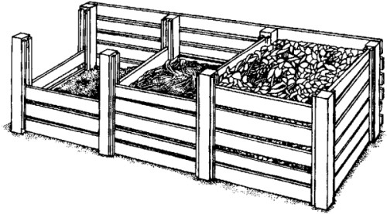
Stále aktuálnějším tématem i v naší obci je zpracování biomasy. Rýsuje se možnost získat pro celý mikroregion Jilemnicka techniku na kompostování, která by pak mohla sloužit postupně ve všech obcích. Projekt připravuje do evpropských fondů Jilemncko – svazek obcí. Náklady jsou vyčísleny na cca 6.000.000,- Kč. Na nás v Čisté je vytipovat případné umístění tzv. komunitní kompostárny, kde by se dala zpracovávat biomasa z naší obce. Pokud byste měl kdokoli nějaký konstruktivní nápad, prosím kontaktujte starostu nebo zastupitele. -LJ-
☺☺☺
20. listopadu proběhla za sokolovnou velká brigáda hasičů na palivo pro sokolovnu. Podařilo se do suterénu budovy dopravit tolik dřeva, kolik byly prostory schopné pojmout, a pak ještě začalo rovnání nového paliva k plotu. Bohužel se vše nezdařilo v tento den zvládnout a další konání pak už přerušil příchod zimy, takže pokračování nás čeká na jaře 2011.
☺☺☺
V sobotu 27. listopadu proběhla v sokolovně v Čisté Výroční valná hromada SDH Čistá u Horek. Hasiči v hodinu a půl trvající prezentaci vzpomněli na akce uskutečněné v předchozím roce, zhodnotili své hospodaření (obrat činil téměř milion korun) a ocenili své zasloužilé členy. Jednání zpestřilo vystoupení taneční skupiny The Colors. Z rukou místostarosty Milana Klůze pak členové jednotky nasazení ve Frýdlantu po povodni v srpnu letošního roku převzali symbolické poděkování. Velice příjemná byla návštěva p. Vladimíra Suchánka a delegací mj. z SDH Dolní Kalná a SDH Borovnice či Autoklubu v AK ČR Nová Paka.
28. listopadu 2010 hostila pečlivě připravená sokolovna tradiční akci kulturní komise – Předvánoční posezení pro seniory. V programu vystoupily děti ze školy a z kytarového kroužku. Taneční vystoupení předvedla dívčí skupina The Colors. O zábavu ve zbytku odpoledne se postarala kapela Příchvojanka, takže došlo i na taneček. Pro příchozí bylo připraveno občerstvení i malé pozornosti. Na akci přišlo třiapadesát seniorů a dle reakcí při odchodu se jim snad letošní „důchodci“ líbili….
☺☺☺
Od 1. prosince došlo k významné změně na čistecké pobočce České pošty. Odešly dlouholeté pracovnice Milena Ulrychová a Jaroslava Stránská. Službu pošty nyní zajišťuje nová poštovní úřednice. Změnila se i doba otevření poštovní úřadovny: PO-PÁ 8:00-9:00 a 13:45 - 15:15 hod. Velkou změnou je i doručování, kdy část vesnice obchází právě paní poštmistrová a zbytek zajišťují motorizovaní doručovatelé z Jilemnice. Není to jednoduché, ale můžeme zkvalitnění této služby hodně napomoci označením poštovních schránek čísly popisnými nemovitostí, k nimž patří.
☺☺☺
Díky dlouhodobé spolupráci mezi hasiči a Plzeňským Prazdrojem se podařilo začátkem prosince významně posílit vybavení občerstvovacího zázemí v sokolovně. Přibylo sem několik desítek půllitrů, menších skleniček, ubrusy, tácy, atp. v hodnotě přesahující deset tisíc korun.
☺☺☺
V pátek 10. prosince pozvala kulturní komise zájemce na besedu s naší spoluobčankou Monikou Lejdarovou, která přišla povyprávět o svém studijním pobytu v Norsku, kde strávila 25 týdnů letošního roku. Beseda měla úžasnou atmosféru, byla plná smíchu, ale i zajímavých zážitků a kdo přišel, určitě odcházel plný zajímavých informací.
☺☺☺
Zima se nevyhnula ani naší vesnici. Do boje s přívalem sněhu vyrazily nasmlouvané subjekty. Protahování a posyp většiny komunikací a obecních ploch zajišťuje i v této zimní sezóně p. Josef Hampl. Část komunikací pak bude malou technikou pluhovat p. Pavel Brendl. Obec má zpracován plán zimní údržby komunikací. Podle něho je prioritou udržení sjízdnosti páteřních cest. V době kalamit mají tyto cesty přednost a může tak dojít k tomu, že kratší úseky nebudou vždy prohrnuty. Nesnažte se jejich údržbu prosazovat. Dojde na ně, jakmile budou „čisté“ hlavní tahy. Tento postup je obvyklý všude, proto prosíme o trpělivost.
Pomoc Dětřichovu
Už po návratu z mise do Frýdlantu po bleskové povodni v srpnu 2010 jsme řešili pomoc do postiženého regionu. Po konzultaci s krizovým štábem ve Frýdlantu byl za cíl naší pomoci vybrán Dětřichov. Zastupitelstvo obce odsouhlasilo na svém srpnovém zasedání příspěvek této obci ve výši 50.000,- Kč a mezi občany v Čisté se podařilo vybrat 10.803,- Kč.
Souběžně s tím běžel projekt pomoci dětřichovským hasičům, kteří při povodni přišli o téměř všechno vybavení včetně hasičské zbrojnice. Nositelem projektu byl SDH Čistá u Horek, ale přidal se i SDH Dolní Olešnice a Obec Dolní Olešnice. Projekt dostal jinou dimenzi v momentě, kdy do něho vstoupil Jan van der Walraven, který poslal dar ve výši 5.000,- Euro. Po konzultaci s dětřichovskými hasiči jsme pro ně začali shánět vozidlo, které by jim pomohlo v jejich činnosti. Nakonec se podařilo koupit devět let starý Renault Master v maxi verzi, což znamená, že pojme devět členů posádky a k tomu má k dispozici prodloužený a zvýšený úložný prostor (pro laiky auto ještě o něco vyšší a o třetinu delší než je čistecký hasičský Renault).
Vozidlo bylo předáno Sboru dobrovolných hasičů v Dětřichově v sobotu 11. prosince na výroční valné hromadě jejich sboru. Starostovi obce Dětřichov zde byla také předána darovací smlouva na oněch výše zmíněných 50.000,- Kč a dále sebraná hotovost. Tu pan starosta hned předal hasičům s tím, že si ji nikdo nezaslouží víc, než oni. Dar od naší obce pak použijí na rekonstrukci a vybavení knihovny, kde měli v době povodně cca 2 m vody.
Pro připomenutí: Dětřichovem prošla ve dnech 7. – 8. srpna povodeň. Vyžádala si jeden lidský život, vyplavila 45 domů, zničila obecní komunikace, strhla hasičskou zbrojnici, zničila interiér kulturního domu, knihovnu a další obecní majetek.
Viděli jsme zde emoce, protože zážitky z pohromy jsou zde i po půl roce stále ještě hodně živé. Viděli jsme ale také hrdost na místní hasičské děti, které po boku svých dospělých kolegů pomáhaly i v těch nejtěžších okamžicích svým blízkým.
Proto jsme měli i my velkou radost, že jsme zde mohli hasičům ulehčit v jejich tíživé situaci. Už teď je nám jasné, že autíčko bude sloužit dobré věci a dobrým lidem.
Je nám ale také jasné, že bude potřeba další pomoci. Proto rozjíždíme ojedinělý projekt:
Knížka pro Dětřichov

Pokud máte doma knihy, které už nepotřebujete, můžete je donést na obecní úřad nebo Kamile Stehlíkové do školy. Až jich shromáždíme větší množství, odvezeme je do Dětřichova. Přidejte se k nám a přispějte svou knížkou do Dětřichovské knihovny. Děkujeme. (Ladislav Jiřička)
Letní fotosoutěž

Porota vybrala z 25 zaslaných soutěžních snímků pětici nejlepších. Bohužel technické podmínky nedovolují práce otisknout ve zpravodaji. Budou ale umístěny na internetových stránkách obce. A jak to tedy dopadlo?
1.místo: Dagmar Suchardová – fotografie luk k Bukovině s Krkonošemi
2.místo: Marcela Svobodová – fotografie trávy nad hladinou rybníka
3.místo: Petra Hubálovská – fotografie západu slunce nad Markvarticemi
4. místo: Lukáš Grof – fotografie houby s Krkonošemi na pozadí
5.místo: Klára Štěpánová – fotografie mraveniště v Hůře
Všem blahopřejeme a budou vyzváni k převzetí věcných cen.

☺☺☺☺☺☺☺☺☺☺☺☺☺☺☺☺☺☺
Zároveň tímto kulturní komise při OÚ Čistá u Horek vyhlašujeme další kolo, tentokrát

Podmínky soutěže: Účastnit se může jakýkoli amatérský fotograf. Do soutěže může jeden autor přihlásit maximálně tři soutěžní práce. Zaslaná fotografie musí být prokazatelně nafocena během zimního období v Čisté a nesmí být nijak počítačově upravována. Každá soutěžní práce musí mít přiřazen autorem i název. Nejvtipnější glosa bude oceněna zvláštní cenou. Fotografie lze předkládat v klasickém provedení v kanceláři obecního úřadu, nebo je lze zaslat elektronicky na e-mail: ou.cista@iol.cz
Zimní fotosoutěž

Uzávěrka zimního kola bude na Velikonoce 2011, tedy v neděli 24. dubna 2011. Ohodnocené soutěžní práce budou následně zveřejněny na internetové prezentaci Obce Čistá u Horek.
Přejeme pevnou ruku a ostré světlo!
Kulturní komise přeje všem spoluobčanům příjemné prožití
svátků vánočních a do roku 2011 hlavně hodně zdraví, štěstí a životní pohody.
Nově ustavené orgány obce Čistá u Horek
Ladislav Jiřička – starosta obce Milan Klůz – místostarosta obce
Finanční výbor, předseda: Jiří Stránský
Členové: Marie Jiřičková, Dana Stránská, Iveta Brendlová, Jaroslav Sucharda
Kontroluje hospodaření s majetkem a finančními prostředky obce a plní další úkoly podle pověření zastupitelstva obce.
Kontrolní výbor, předseda: Luděk Zaplatílek
Členové: Broňa Hamplová, Věra Lejdarová
Kontroluje plnění usnesení zastupitelstva obce a rady obce, dodržování právních předpisů ostatními výbory a obecním úřadem na úseku samostatné působnosti a plní další úkoly podle pověření zastupitelstva obce. O provedené kontrole výbor pořídí zápis.
Kulturní komise, předseda: Kamila Stehlíková
Členové: Blanka Klůzová, Václav Jiřička, Lukáš Grof, Petra Kordová, Stanislava Cermanová
Koordinuje kulturní dění v obci, spolupracuje s vedením základní a mateřské školy, zajišťuje podklady pro obecní kroniku, spolupracuje s orgány státní správy na úseku sociálního zabezpečení.
Komise pro sport, mládež a životní prostředí, předseda : Marie Sládková
Členové: Martin Štěpán, Martin Urban, Petra Hubálovská, Miloš Plecháč
Komise je poradním orgánem. Koordinuje aktivity v oblasti sportu, akcí pro děti a mládež. Konzultuje a provádí místní šetření v oblasti grantové politiky obce a sbírá informace a podklady pro žádosti o dotační podporu pro obec v oblasti sportu, tělovýchovy, volnočasových aktivit dětí a mládeže. Dále provádí místní šetření pro OÚ ve věcech zeleně (povolení kácení dřevin) a nakládání s odpady v obci.
Technická komise, předseda: ing. Václav Cerman
Členové: Zdeněk Fišera, Tomáš Hampl, Jaroslav Zaplatílek
Komise je poradním orgánem. Vyjadřuje se ke stavebním a investičním záměrům obce, vyřizuje místní šetření ve věcech stížností, oznámení a podnětů na úseku výstavby, vykonává práce související s pořizováním územně plánovací dokumentace. Úzce spolupracuje s MěÚ Jilemnice - stavebním úřadem.

